Урта Әлкидә яшәүче 93 яшьлек Хасиятулла Хәйруллин Республика Рәисе һәм җирле депутатлар өчен беренче булып тавышын бирде
Урта Әлкидә яшәүче 93 яшьлек Хасиятулла Хәйруллин Республика Рәисе һәм җирле депутатлар өчен беренче булып тавышын бирде.
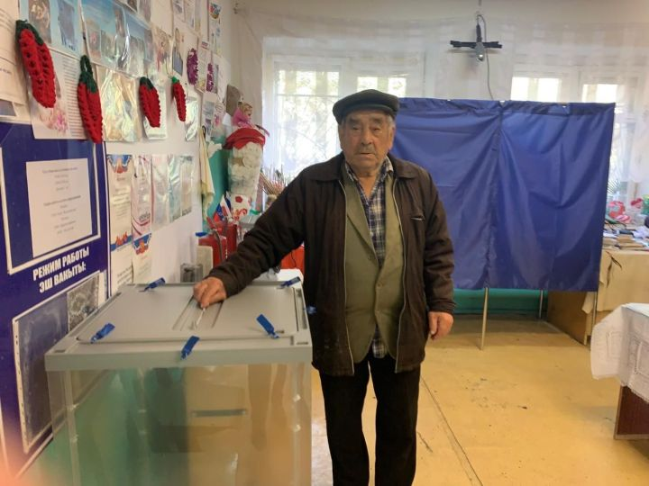
Хасиятулла Ибәтулла улы гөмере буе “Яшь көч” колхозында шофер булып эшләгән. Шуның 23 елын автобуста йөргән. Аның шоферлык стажы 76 ел икән. “Быел, күзем начарырак күрә башлагач автомобиль руле артына утырмый башладым”,- ди үзе.
Хасиятулла абый яңа сайланачак Республика җитәкчесенә җаваплы хезмәтендә уңышлар теләде, илебезгә тизрәк тынычлык килсен диде.
“Тормышыбыз бик җитеш. Тырышып эшләгәннәр уч тутырып акчасын ала, без өлкәннәргә көне белән пенсияне китерәләр. Бик рәхәт тормышта яшибез”,- диде өлкән агаебыз.
Хасиятулла Хәйруллин сайлау участогында гармунда уйнап , тавыш бирергә килүчеләргә бәйрәм кәефе дә өстәде.
Тулырак: https://alki-rt.ru/news/ya%D2%A3alyiklar/urta-alkida-iasauce-93-iaslek-xasiiatulla-xairullin-respublika-raise-ham-irle-deputatlar-ocen-berenc

